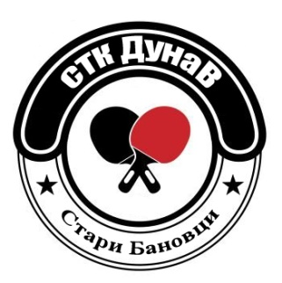Стонотенискиклуб „ ДунаВ“ из Старих Бановаца организује за играче – ице свих старосних категорија са подручја Срема :
VIСтонотениски куп Срема 2017 г.

Турнир ће се одржати 01.10.2017године у сали О.Ш.“Слободан Савковић“ у Старим Бановцима са почетком у 10 часова !
ПРИЈАВА:
На турниру право играња имају сви регистровани и нерегистровани играчи- ице са територије Срема.
СИСТЕМ ТАКМИЧЕЊА:
Турнир се игра по систему квалификације по групама, а на главној табли на испадање.Игра се и утешна табла !
КОТИЗАЦИЈА:
Котизација за турнир је 800 динара и уплаћује се током пријаве на лицу места.
НАГРАДЕ:
Пехари, медаље, дипломе и робне награде !(рибља чорба, изненађење )!!!
ТУРНИР ВОДИ:
Велибор Борко Вучковић
Пријаве послати најкасније до 28.09.2017 године на e-mail :borko022@yahoo.comили на моб.телефон 062 - 16 – 555 – 36. www.stkdunav.rs
Спортски поздрав !Време је за СТОНИ ТЕНИС !

